- OBJETIVO

El objetivo de este procedimiento es proporcionar este documento para gestionar los cambios a los proyectos de tal manera que:

  - Se identifique:
- Cuando se requiere un cambio.
- Los impactos del cambio en las diferentes variables del proyecto: alcance (objetivos, resultados), tiempo (duración), costo, calidad, riesgo y satisfacción de clientes.
- Se tenga clara la manera de documentar el cambio a proponer.
- Se gestione la aprobación o rechazo del cambio.
- Se implementen los cambios aprobados.

- ALCANCE
Este procedimiento aplica a los proyectos a toda la empresa DESTINY TOURS S.A.S., para todos los cambios que cumplen como mínimo alguna de las siguientes condiciones:
- Afecten el alcance, es decir:
Modifican de alguna manera los objetivos, los entregables en sus especificaciones o criterios de aprobación, suprimen o agregan entregables.
- Alteran el presupuesto total del proyecto (positiva o negativamente).
- Alteran la duración total del proyecto.
Empieza a regir cuando el proyecto ha sido presentado al patrocinador y aprobado por el mismo para su ejecución, es decir, ya están establecidas las líneas de base del alcance, tiempo y del presupuesto.

- RESPONSABLES:
Es responsabilidad del designado por parte de la alta gerencia para liderar cualquier proceso, en el trabajo verificar el cumplimiento y gestión de este procedimiento. Corresponde a los directores de cada área hacerse responsable de administrar la gestión de los cambios y participar en el cumplimiento en la planeación del cambio.

- DEFINICIONES:

  - Gestión del Cambio: Prevenir la ocurrencia de incidentes (Seguridad, ambiente, daños materiales) debido a cambios que se llevan a cabo.
  - Incidentes: Suceso repentino por causa u ocasión del trabajo que genere en el trabajador una lesión orgánica, en el medio ambiente un impacto, o daños materiales.

- DESCRIPCIÓN DEL PROCEDIMIENTO
  - Situaciones en las que es necesario realizar cambios

La mayor parte de estas situaciones se deben a la incertidumbre propia de los proyectos, que al tratarse de trabajos que no hemos realizado con anterioridad, no podemos predecir con exactitud cómo será su desarrollo ni las circunstancias que tendremos que sortear durante su ejecución. Se pueden presentar cambios entonces por situaciones tales como:

- La necesidad de implementar una acción preventiva (es todo aquello que se hace para reducir la posibilidad de sufrir consecuencias negativas asociadas con los riesgos del proyecto).
- La necesidad de implementar una acción correctiva (es todo aquello que se hace para que el proyecto cumpla con lo acordado).
- La necesidad de implementar una acción por defecto en los productos del proyecto (es todo aquello que se hace para que se corrijan los defectos identificados en los entregables del proyecto).
- Mayor o menor complejidad a la esperada.
- Entregables de terceros (proveedores u otros) que no están cumpliendo con las expectativas. El desconocimiento del negocio o de la empresa por parte del proveedor, puede generar imprecisiones al dimensionar su entregable.
- Dificultades en la adquisición de recursos.
- Miembros del equipo de proyecto que deben retirarse del mismo.
- Cambio de prioridades para la empresa.
- Aparición de nueva normatividad directamente relacionada con el proyecto.
- En general, ocurrencia de un riesgo previamente identificado (un evento incierto que puede tener consecuencias negativas o positivas para el proyecto).
- Entre otros.
  - Análisis del cambio y sus implicaciones – Lo lleva a cabo el líder del proyecto que puede acompañarse para tal fin del equipo primario de su equipo de proyecto u otros expertos cuya intervención considere oportuna:

Cuando se presenta una situación en la que se requiere realizar un cambio, se debe intentar encontrar la alternativa que más beneficie al proyecto, es decir, la que más alineada esté con los intereses de las partes interesadas del proyecto (patrocinador, cliente, usuarios, entre otros).

Para cada propuesta de cambio que surja, se debe analizar y cuantificar el impacto en las siguientes variables:
- Alcance del proyecto: analice si la propuesta implica implementar el proyecto en otras regiones geográficas, oficinas, etc., las cuales no estaban previstas en el alcance inicial o realizar otros productos (entregables) que no estaban incluidos en el proyecto, o por el contrario suprimir productos o entregables que están incluidos. Es importante analizar si el cambio afectará el cumplimiento de las expectativas de los interesados – criterios de aceptación de los entregables

- Objetivos del proyecto: analice si se afectará el cumplimiento a los objetivos, es decir, si se podrá cumplir con todos los objetivos o si es necesario modificarlos, en caso de ser modificados debe validarse el cumplimiento del alcance.

- Indicadores estratégicos de la compañía: identifique si los resultados que impactan directamente los indicadores estratégicos de la compañía se verán afectados o no con el cambio.

- Calidad: identifique si la propuesta va en contravía de alguna norma o política o si implica que al proyecto le aplique normatividad adicional u otros parámetros de calidad.

- Duración del proyecto: analice si se adelantará o retrasará la fecha de finalización del proyecto, cuantos entregables se verían afectados, cómo afecta esto otros proyectos o iniciativas de la empresa.

- Costo del proyecto: analice si se incrementa o reduce el presupuesto del proyecto, cuantos entregables incrementarían o disminuirían su costo.

Recuerde, cada cambio que realice en el proyecto debe considerar y evaluar el impacto que este podría tener en las demás variables de la triple restricción. De igual manera, evalué el impacto que estos cambios tendría dentro del manejo de los recursos utilizados en el proyecto (Personas, Equipos, etc.).

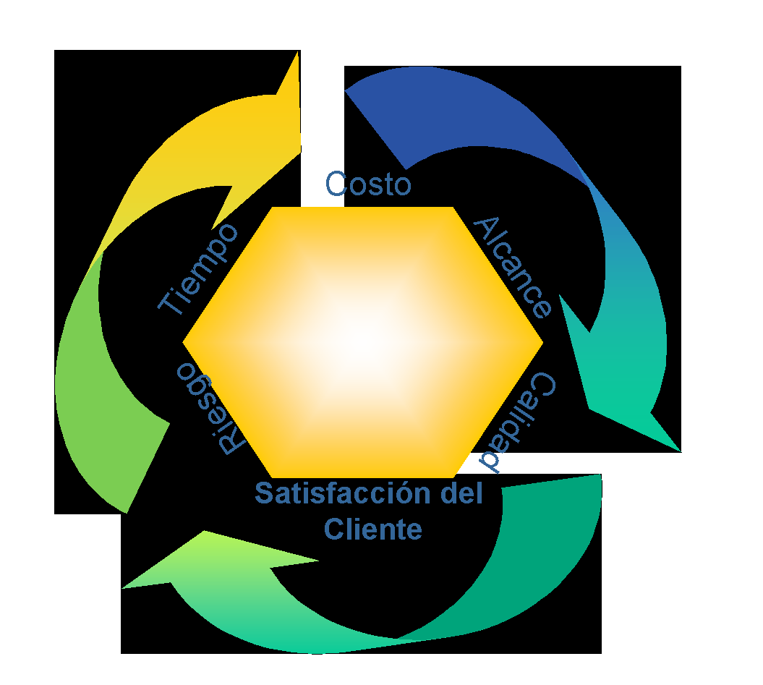

  - Realice una evaluación y análisis de las diferentes opciones con las cuales puede implementar el cambio y su impacto:

Cuando deba evaluar un cambio, trabaje con su equipo de trabajo en la identificación de alternativas de implementación de dicho cambio, evalué diferentes opciones con sus respectivos impactos.

  - Documente los cambios – Los cambios son documentados por el líder del proyecto.

  - Presente el cambio para su aprobación por parte del grupo primario.

Los cambios antes de ser implementados por parte del líder del proyecto y su equipo, deben ser presentados y evaluados por parte del grupo primario definido para el proyecto, recuerde que este es un grupo de partes interesadas las cuales debieron ser identificadas en la planeación del proyecto.

  - Cómo implementar los cambios – Los cambios son implementados por el líder del proyecto y su equipo de trabajo

  - Gestión de las líneas de base del alcance, costo y cronograma:

Los cambios deben ser introducidos en las diferentes líneas de base del proyecto, según aplique. Para tal fin, cree una nueva línea de base para cada tema que tenga que actualizar:

- Si tiene que modificar el alcance, genere una nueva versión del documento Definición del Alcance y proceda a cambiar los elementos del documento que requiera modificar.

  - Comunique los cambios a las partes interesadas que se verán impactados por los mismos:

Usted como líder del proyecto debe definir de qué manera y porqué medio es más efectivo comunicarle las partes interesadas que lo requieran, los cambios que fueron aprobados y sus implicaciones. Como mínimo, los siguientes interesados deben estar enterados:

- El cliente del proyecto.
- Todo el equipo de proyecto.
- Las áreas que se verán impactadas en alguna medida por los cambios.
- Los proveedores contratados por el proyecto.

TABLA DE CONTROL DE CAMBIOS

Cuando un documento cambie de versión debe ser identificado con un sello de documento obsoleto.

Versión | Descripción | Autor | Fecha
01 | Creación del documento | Lucia Moreno | 07/03/2023
02 | Se actualiza el documento | Geraldine Basto Valencia | 02/05/2025

